УКРАЇНА
Міністерство освіти і науки України
ДЕПАРТАМЕНТ ОСВІТИ ТА НАУКИ
хмельницької обласної державної адміністрації
ХМЕЛЬНИЦЬКИЙ ДЕРЖАВНИЙ ЦЕНТР ЕСТЕТИЧНОГО ВИХОВАННЯ
УЧНІВСЬКОЇ МОЛОДІ
вул. Кам’янецька, 57, м. Хмельницький, 29013,
тел./факс (0382) 65-23-13, E-mail: xdcevym@i.ua, Код ЄДРПОУ 02549871

27.02.2023 р. № 25

Директорам закладів
професійної (професійно-технічної)
освіти області

Хмельницький державний центр естетичного виховання учнівської молоді повідомляє, що відповідно до наказу директора Департаменту освіти та науки Хмельницької обласної державної адміністрації від 22.02.2023 № 41-од «Про організацію проведення конкурсу «Лідер року» серед лідерів учнівського самоврядування закладів професійної (професійно-технічної) освіти області» (далі Конкурс), Конкурс проводиться з березня по квітень 2023 року.
Роботи на конкурс оформляти згідно Положення про обласний заочний конкурс «Лідер року» серед лідерів учнівського самоврядування професійно-технічних навчальних закладів, затвердженого наказом директора Департаменту освіти і науки, молоді та спорту Хмельницької обласної державної адміністрації від 07.02.2013 № 125-но, зареєстрованого в Головному управлінні юстиції у Хмельницькій області 18.02.2013 №19/1853 (http://estetuchnuy-centr.km.ua/2019/03/01/polozhennia-pro-oblasnyj-zaochnyj-konkkurs-lider-roku-sered-lideriv-uchnivskoho-samovriaduvannia-zakladiv-profesijnoi-profesijno-tekhnichnoi-osvity/).
Конкурсні матеріали надсилати до 28.04.2023 року, на e-mail ХДЦЕВУМ: xdcevym@i.ua.
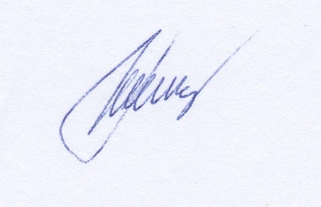

Директор ХДЦЕВУМ Тетяна ГРИГОРЧУК

Маріна ГУЗАК 067-868-13-69

